附件4 ：住宿宾馆的相关信息及客房预订事项与路线图
会议协议宾馆——甘肃国际大酒店。
地址：兰州市城关区庆阳路324号
电话：0931-8457188

¢ 酒店信息：
甘肃国际大酒店地处兰州市中心地带（庆阳路中段），是集住宿、餐饮、娱乐、旅游为一体的涉外酒店，毗邻繁华商业区、政务服务及餐饮娱乐区，地理位置优越、住宿环境优雅、往来交通十分便利。
甘肃国际大酒店客房情况表

房间类型 | 门 市 价 | 协议优惠价（元/间/天） | 总计间数
高 级 标 间 | 568元 | 340元/间（170元 / 人） | 180间
高 级 单 间 | 598元 | 360元 /间 | 40 间
豪华单人间 | 780元 | 580元/间 | 30 间
高级单人套房 | 980元 | 780元/间 | 30 间

¢ 预订房须知：
1. 各类住房数量均有限，与会代表人数多，一般安排标间两人住宿。需要单独住宿的代表请选择单间。会务组将按照收到《参会回执》的先后顺序给予安排或调剂，敬请与会代表予以理解和配合。
2. 务请于8月20日前将《参会回执》发至以下联系人邮箱：
【马丽英老师，18919960142 ，maliying1223@126.com】
【宝音老师，13519629793 /0931—2938001，assassan1015@163.com】
3. 会议代表入住酒店，缴纳房费后领取房卡，退房时由宾馆结算并开据正规发票。
4. 返程航班订票：刘晓华，13399318220
¢ 酒店路线图
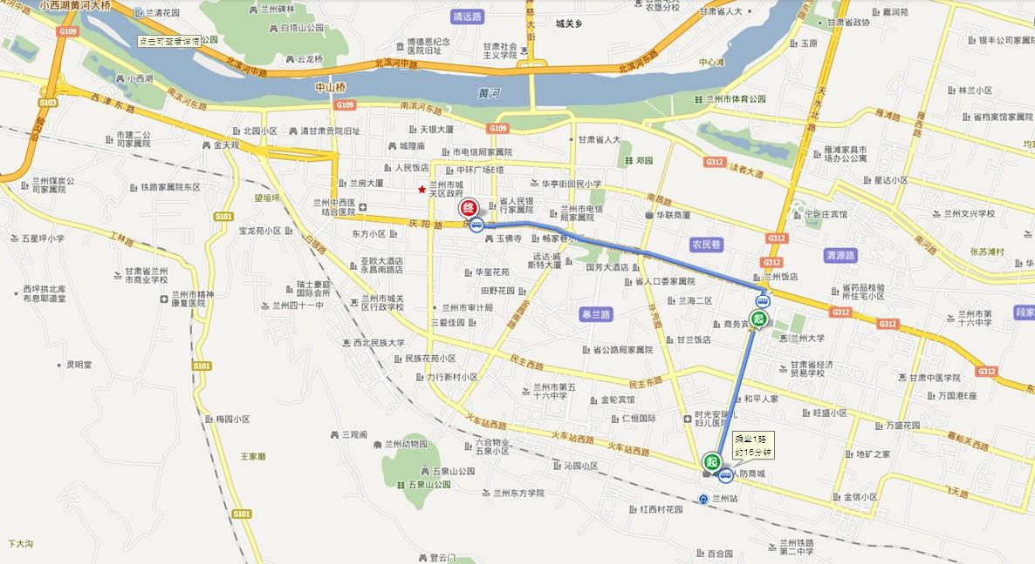
甘肃国际大酒店
地址：兰州市城关区庆阳路324号（ 市中心商业区）
电话：（0931）8457188

西北民族大学(校本部)
2.火车站
出发起点
1.机场巴士抵兰起点
乘车路线：1、机场巴士抵兰后于马路对面乘坐1路或127路公交车（票价1元，全程约2.8公里，行车约15分钟），于静宁路口（市博物馆）下车，再向西步行50米即可到达甘肃国际大酒店（穿越什字路口）；出租车车费7元，行车约8分钟。
2、由火车站东侧公交车终点站乘坐1路或127路公交车（票价1元，全程约4.3公里，行车约20分钟），于静宁路口（市博物馆）下车，再向西步行50米即可到达甘肃国际大酒店（穿越什字路口）；出租车车费10元，行车约10分钟。
3、兰州“中川机场”——兰州市区60公里，大约1个半小时的车程，巴士30元，出租车250元左右。

